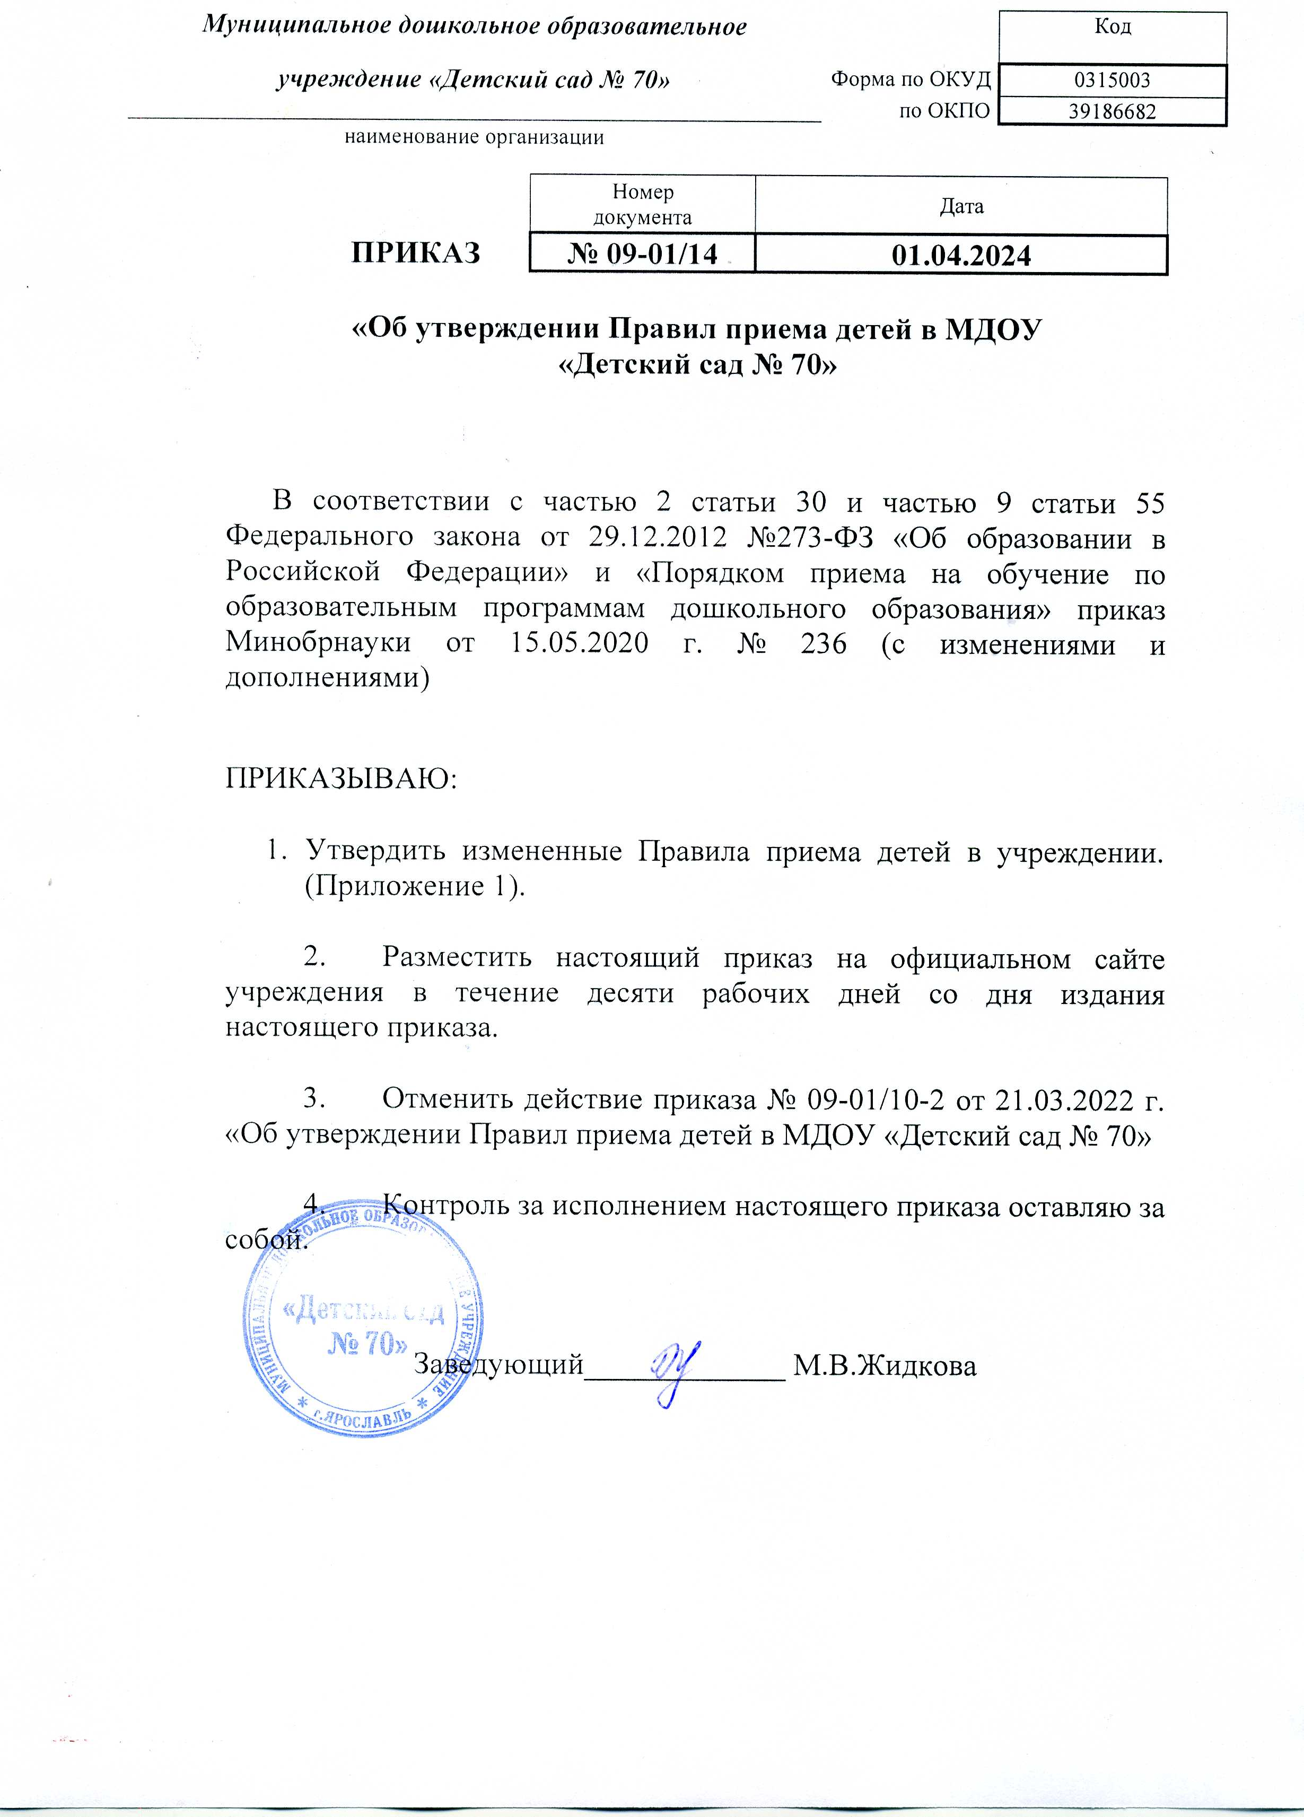

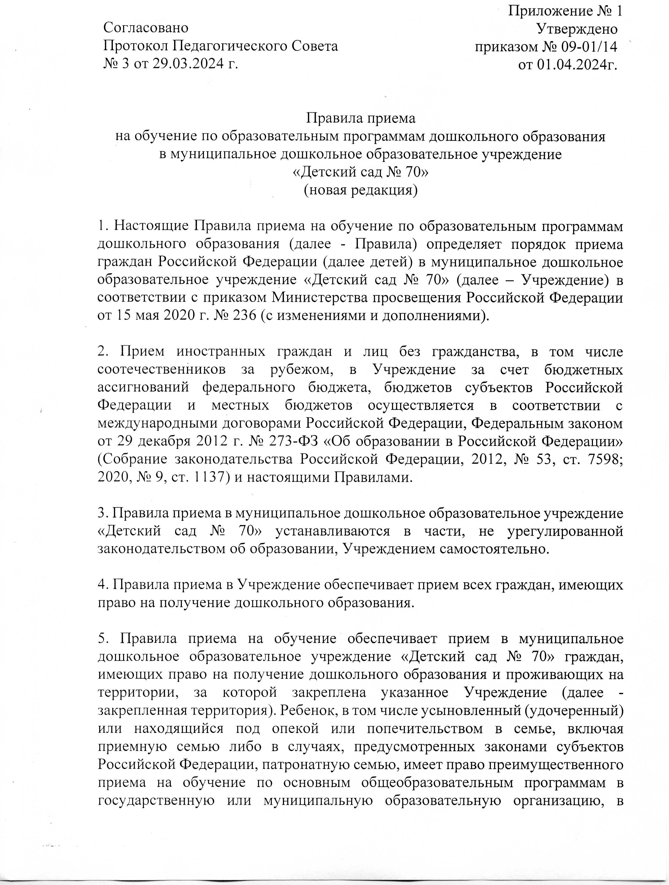

которой обучаются его брат и (или) сестра (полнородные и неполнородные, усыновленные (удочеренные), дети, опекунами (попечителями) которых являются родители (законные представители) этого ребенка, или дети, родителями (законными представителями) которых являются опекуны (попечители) этого ребенка, за исключением случаев, предусмотренных частями 5 и 6 статьи 67 Федерального закона от 29 декабря 2012 г. N 273-ФЗ "Об образовании в Российской Федерации" (Собрание законодательства Российской Федерации, 2012, N 53, ст. 7598; 2021, N 18, ст. 3071).

6. В Учреждение принимаются дети в возрасте от 1 года 6 месяцев до 7 лет.

7. Образовательная организация обязана ознакомить родителей (законных представителей) ребенка со своим уставом, лицензией на осуществление образовательной деятельности, с образовательными программами и другими документами, регламентирующими организацию и осуществление образовательной деятельности, права и обязанности воспитанников .
Копии указанных документов, информация о сроках приема документов, указанных в пункте 12 настоящих правил, размещаются на информационном стенде образовательной организации и на официальном сайте образовательной организации https://mdou70.edu.yar.ru/ в информационно-телекоммуникационной сети "Интернет". Учреждение размещает на информационном стенде Учреждения и на официальном сайте Учреждения распорядительный акт органа местного самоуправления о закреплении Учреждения за конкретными территориями городского округа, издаваемый не позднее 1 апреля текущего года (далее - распорядительный акт о закрепленной территории).
Факт ознакомления родителей (законных представителей) ребенка, в том числе через официальный сайт образовательной организации, с указанными документами фиксируется в заявлении о приеме в образовательную организацию и заверяется личной подписью родителей (законных представителей) ребенка.

8. Прием в образовательную организацию осуществляется в течение всего календарного года при наличии свободных мест.

9. В приеме в Учреждение может быть отказано только по причине отсутствия в нем свободных мест, за исключением случаев, предусмотренных статьей 88 Федерального закона от 29 декабря 2012 г. N 273-ФЗ "Об образовании в Российской Федерации" (Собрание законодательства Российской Федерации, 2012, N 53, ст. 7598; 2019, N 30, ст. 4134). В случае отсутствия мест в Учреждении родители (законные представители) ребенка для решения вопроса о его устройстве в другую общеобразовательную организацию обращаются непосредственно в орган исполнительной власти субъекта Российской Федерации, осуществляющий государственное управление в сфере образования, или орган местного самоуправления, осуществляющий управление в сфере образования.

10. Прием в Учреждение осуществляется на основании списков утвержденных комиссией по комплектованию департамента образования мэрии города Ярославля посредством использования региональной информационной системы, указанных в части 14 статьи 98 Федерального закона от 29 декабря 2012 г. N 273-ФЗ «Об образовании в Российской Федерации».

11. Документы о приеме подаются в Учреждение, в которое ребенок направлен (согласно утвержденных списков по комплектованию) в рамках реализации государственной и муниципальной услуги, предоставляемой органами исполнительной власти субъектов Российской Федерации и органами местного самоуправления, по приему заявлений, постановке на учет и зачислению детей в образовательные организации, реализующие образовательную программу дошкольного образования (детские сады).

12. Прием в Учреждение осуществляются по личному заявлению родителя (законного представителя) ребенка (приложение № 1 к Правилам). Заявление о приеме представляется в образовательную организацию на бумажном носителе и (или) в электронной форме через единый портал государственных и муниципальных услуг (функций) и (или) региональные порталы государственных и муниципальных услуг (функций). В заявлении для приема родителями (законными представителями) ребенка указываются следующие сведения:
а) фамилия, имя, отчество (последнее - при наличии) ребенка;
б) дата рождения ребенка;
реквизиты свидетельства о рождении ребенка;
г) адрес места жительства (места пребывания, места фактического проживания) ребенка;
д) фамилия, имя, отчество (последнее - при наличии) родителей (законных представителей) ребенка;
е) реквизиты документа, удостоверяющего личность родителя (законного представителя) ребенка;
ж) реквизиты документа, подтверждающего установление опеки (при наличии);
з) адрес электронной почты, номер телефона (при наличии) родителей (законных представителей) ребенка;
и) о выборе языка образования, родного языка из числа языков народов Российской Федерации, в том числе русского языка как родного языка;
к) о потребности в обучении ребенка по адаптированной образовательной программе дошкольного образования и (или) в создании специальных условий для организации обучения и воспитания ребенка-инвалида в соответствии с индивидуальной программой реабилитации инвалида (при наличии);
л) о направленности дошкольной группы;
м) о необходимом режиме пребывания ребенка;
н) о желаемой дате приема на обучение.

При наличии у ребенка полнородных или неполнородных братьев и (или) сестер, обучающихся в государственной или муниципальной образовательной организации, выбранной родителем (законным представителем) для приема ребенка, его родители (законные представители) дополнительно в заявлении для направления указывают фамилию(-ии), имя (имена), отчество(-а) (последнее - при наличии) полнородных или неполнородных братьев и (или) сестер.

13. Для приема в Учреждение родители (законные представители) ребенка предъявляют следующие документы:
− документ, удостоверяющий личность родителя (законного представителя) ребенка, либо документ, удостоверяющий личность иностранного гражданина или лица без гражданства в Российской Федерации в соответствии со статьей 10 Федерального закона от 25 июля 2002 г. N 115-ФЗ "О правовом положении иностранных граждан в Российской Федерации" (Собрание законодательства Российской Федерации, 2002, N 30, ст. 3032)
- документ, подтверждающий установление опеки (при необходимости);
- документ психолого-медико-педагогической комиссии (при необходимости);
- документ, подтверждающий потребность в обучении в группе оздоровительной направленности (при необходимости).
- Для приема родители (законные представители) ребенка дополнительно предъявляют в образовательную организацию свидетельство о рождении ребенка (для родителей (законных представителей) ребенка - граждан Российской Федерации), свидетельство о регистрации ребенка по месту жительства или по месту пребывания на закрепленной территории или документ, содержащий сведения о месте пребывания, месте фактического проживания ребенка.
Родители (законные представители) ребенка, являющиеся иностранными гражданами или лицами без гражданства, дополнительно предъявляют документ(-ы), удостоверяющий(е) личность ребенка и подтверждающий(е) законность представления прав ребенка, а также документ, подтверждающий право заявителя на пребывание в Российской Федерации. Иностранные граждане и лица без гражданства все документы представляют на русском языке или вместе с заверенным переводом на русский язык.
Копии предъявляемых при приеме документов хранятся в образовательной организации.

14.Дети с ограниченными возможностями здоровья принимаются на обучение по адаптированной образовательной программе дошкольного образования только с согласия родителей (законных представителей) ребенка и на основании рекомендаций психолого-медико-педагогической комиссии.
15. Требование представления иных документов для приема детей в образовательные организации в части, не урегулированной законодательством об образовании, не допускается.

16. Медицинское заключение для приема в Учреждение не требуется.
17.Заявление о приеме в образовательную организацию и копии документов регистрируются руководителем образовательной организации или уполномоченным им должностным лицом, ответственным за прием документов, в журнале приема заявлений о приеме в образовательную организацию. После регистрации родителю (законному представителю) ребенка выдается документ, заверенный подписью должностного лица образовательной организации, ответственного за прием документов, содержащий индивидуальный номер заявления и перечень представленных при приеме документов.

18. Ребенок, родители (законные представители) которого не представили необходимые для приема документы в соответствии с пунктом 12 настоящих правил, остается на учете и направляется в государственную или муниципальную образовательную организацию после подтверждения родителем (законным представителем) нуждаемости в предоставлении места.

19. После приема документов, указанных в пункте 12 настоящих правил, образовательная организация заключает договор об образовании по образовательным программам дошкольного образования (далее - договор) с родителями (законными представителями) ребенка.

20. Руководитель образовательной организации издает распорядительный акт о зачислении ребенка в образовательную организацию (далее - распорядительный акт) в течение трех рабочих дней после заключения договора. Распорядительный акт в трехдневный срок после издания размещается на информационном стенде образовательной организации. На официальном сайте образовательной организации в сети Интернет размещаются реквизиты распорядительного акта, наименование возрастной группы, число детей, зачисленных в указанную возрастную группу.
После издания распорядительного акта ребенок снимается с учета детей, нуждающихся в предоставлении места в государственной или муниципальной образовательной организации.

21. На каждого ребенка, зачисленного в Учреждение, оформляется личное дело, в котором хранятся все предоставленные родителями (законными представителями) ребенка документы.

Приложение 1

Заведующему |  |  |  | МДОУ «Детский сад № 70»
 |  |  |  | (наименование учреждения)
М.В.Жидковой
(фамилия, имя, отчество заведующего)
Фамилия
Имя
Отчество
 |  |  | (родителя (законного представителя)
ЗАЯВЛЕНИЕ
Прошу принять моего ребенка
(Ф.И.О. полностью)
_____________________________________________________________
(дата и место рождения)

_____________________________________________________________
(свидетельство о рождении)
_____________________________________________________________
(адрес проживания)

в группу |  | ___________________________________________ направленности
(направленность группы)
Режим пребывания:______________ часовое
Язык образования – русский, родной язык из числа языков народов России – русский.
Потребность в обучении по адаптированной программе дошкольного образования (или создания специальных условий для организации обучения и воспитания ребенка инвалида в соответствии с индивидуальной программой реабилитации инвалида (при наличии) ________________________

Родители (законные представители):
мать
(Ф.И.О. полностью)
Паспортные данные серия_________________ Выдан______________________________________________
______________________________________________________________________________________
Дата выдачи_________________________________________________________________________________

________________________________________________________________________________________
(адрес проживания, контактный телефон, e-mail)

____________________________________________________________________________________

отца
(Ф.И.О. полностью)
Паспортные данные серия_________________ Выдан______________________________________________
______________________________________________________________________________________
Дата выдачи_________________________________________________________________________________

________________________________________________________________________________________
(адрес проживания, контактный телефон, e-mail)
С уставом учреждения, лицензией на осуществление образовательной деятельности, размещенными на сайте образовательного учреждения, с образовательными программами, с правами и обязанностями обучающихся ознакомлен(а):
 | (подпись) |  |  |  |  |  |  |  |  | (расшифровка подписи)
“ |  |  | ” |  | 20 |  |  | г. | Подпись
Приложение 2
Заявление о согласии на обработку персональных данных
муниципальное дошкольное образовательное учреждение «Детский сад № 70»
^{(наименование оператора)}
_____г. Ярославль, ул. Большая Техническая д. 14а
^{(адрес оператора)}
__________________________________________________
(Ф.И.О. законного представителя ребенка)
__________________________________________________
^{(адрес регистрации)}
__________________________________________________
^{(серия, номер паспорта)}
__________________________________________________
^{(дата выдачи паспорта)}

__________________________________________________
(наименование органа, выдавшего паспорт)
Я,____________________________________________________________________________ ^{(фамилия, имя, отчество),}
действующий (ая) от своего имени и от имени несовершеннолетнего(ней)______ ^{(степень родства)}
_____________________________________________________________________________,
^{(фамилия, имя, отчество)}
«___»______________ ___________ года рождения в соответствии с требованиями статьи 9 Федерального закона от 27.07.06 г. N 152 – ФЗ «О персональных данных», даю согласие оператору на обработку персональных данных родителей и персональных данных моего/моей ___________ с целью приема и посещения моим ребенком муниципального
^{(степень родства)}
дошкольного образовательного учреждения «Детский сад № 70», реализующего основную общеобразовательную программу детского сада и предоставляющего бесплатное дошкольное образование.
Персональные данные родителей включают: фамилию, имя, отчество, пол, дату рождения, адрес регистрации и фактического проживания, паспортные данные, место работы, контактные телефоны (домашний, рабочий, сотовый), адрес электронной почты, данные страхового свидетельства государственного пенсионного страхования, основания, дающие право на компенсационные выплаты.
Персональные данные моего/моей _____________________________________,
^{(степень родства)}
в отношении которого дается данное соглашение, включают: фамилию, имя, отчество, пол, дату рождения, возраст, адрес регистрации и фактического проживания, основание, дающее право на льготу на получение муниципальной услуги по предоставлению бесплатного дошкольного образования, данные свидетельства обязательного медицинского страхования, данные страхового свидетельства государственного пенсионного страхования, данные о состоянии здоровья.
Обработка персональных данных включает: сбор, систематизацию, накопление, хранение, уточнение, изменение, использование, обезличивание, уничтожение. Обработка персональных данных смешанная как с использованием средств вычислительной техники и сетей общего пользования с использованием организационных и технических мер по обеспечению безопасности, так и без использования средств автоматизации.
Согласие действует с момента зачисления обучающегося в МДОУ «Детский сад № 70» до момента отчисления обучающегося из МДОУ «Детский сад № 70». Данное согласие может быть отозвано в порядке, установленном Законодательством РФ. Оператор обязан прекратить обработку в срок, не превышающий 3 рабочих дней с даты поступления указанного отзыва.
_____________ _________________________ /_________________________/
(дата) (подпись) (расшифровка подписи)

Муниципальное дошкольное
образовательное учреждение
«Детский сад № 70»
(МДОУ «Детский сад № 70)
ул. Большая Техническая, д.14а,
г. Ярославль, 150006.
Тел. 46-28-85, 46-38-61
ОКПО 39186707, ОГРН 1027600983233
ИНН/КПП 7607012514/ 760401001
«___»________________20____ г.
исх. _______________________

Расписка
в получении документов

дана__________________________________________________

регистрационный № заявления о приеме ребенка____________________

приняты следующие документы:
- Документ, удостоверяющий личность, одного из родителя (законного представителя - 1 копия) _______________________________________________________________
- Свидетельство о рождении ребенка (1 копия) или документ, подтверждающий родство заявителя (или законность представления прав ребенка) ________________________
- Свидетельство о регистрации ребенка по месту жительства или по месту пребывания на закрепленной территории или документ, содержащий сведения о регистрации ребенка по месту жительства или по месту пребывания ___________________________________
- Документ, подтверждающий право заявителя на пребывание в Российской Федерации (для иностранных граждан или лицам без гражданства) _________________________
- Заключение ПМПК (при необходимости)___________________________________
Подпись лица, ответственного за прием документов, и печать организации:

________________ _____________ /_________________________/
(дата) (подпись) расшифровка

